Второй этап индивидуального проекта

Добавление к сайту данных о себе.

Заболотная Кристина Александровна

Содержание

# 1 Цель работы

Научиться оформлять сайт, менять информацию о себе и создавать несколько постов.

# 2 Задание

Добавить к сайту данные о себе:

1. Список добавляемых данных. а) Разместить фотографию владельца сайта. б) Разместить краткое описание владельца сайта (Biography). в) Добавить информацию об интересах (Interests). г) Добавить информацию от образовании (Education).
2. Сделать пост по прошедшей неделе.
3. Добавить пост на тему по выбору: А) Управление версиями. Git. Б) Непрерывная интеграция и непрерывное развертывание (CI/CD).

# 3 Выполнение лабораторной работы

1. Необходимо добавить на свой сайт личную фотографию, делаю это через файлы в папке blog.

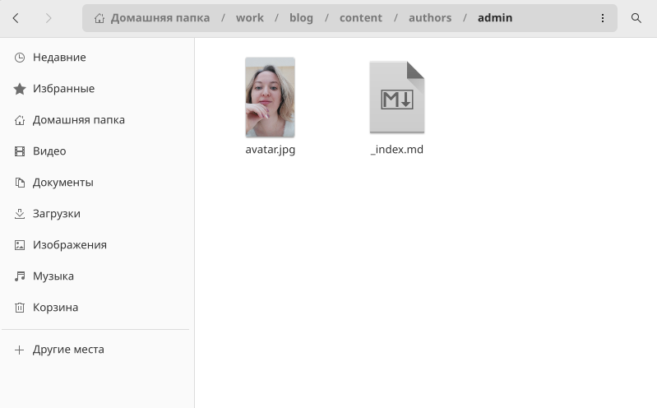

фото

1. Добавляем информацию о себе: своё имя, вуз, краткая биография.

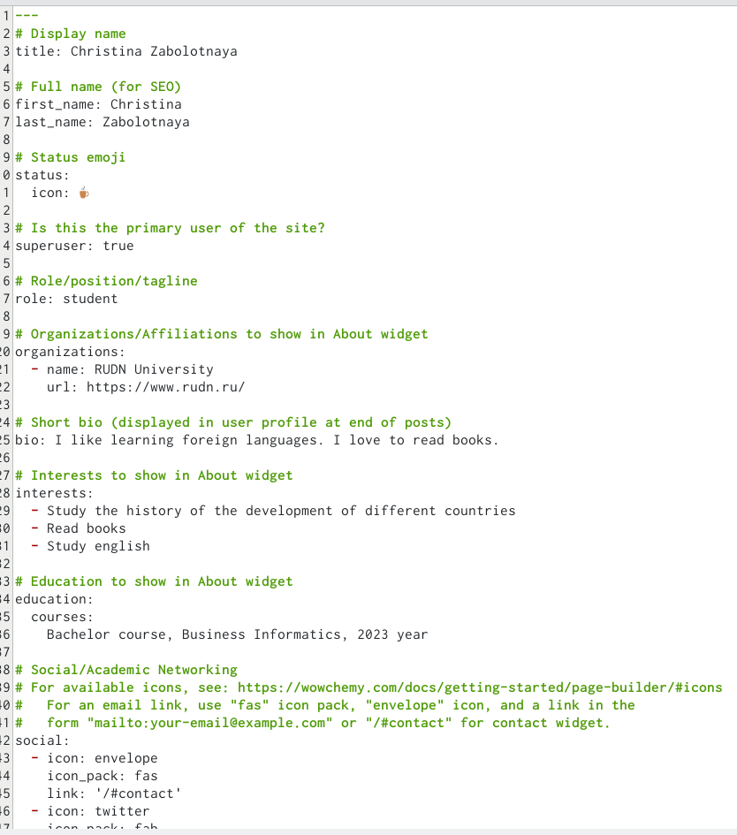

информация

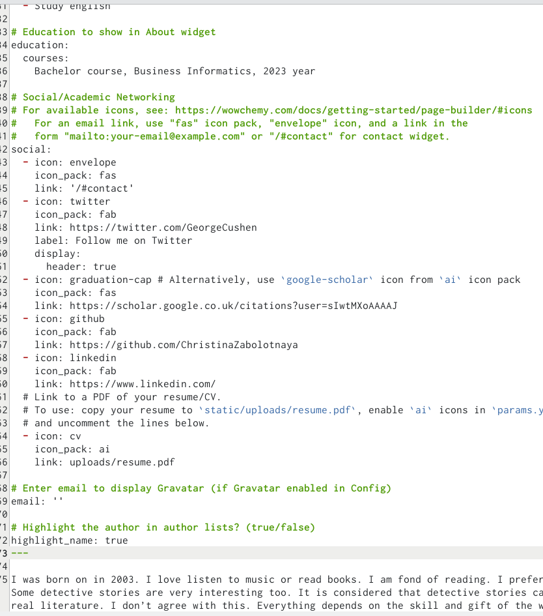

информация

1. Добавляем пост о прошедшей неделе.

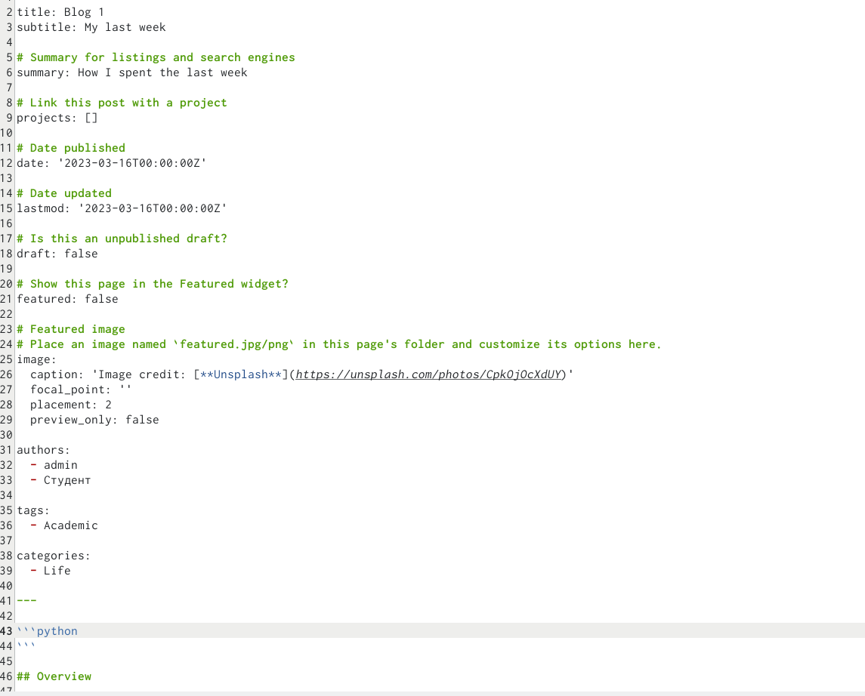

пост о прошедшей неделе

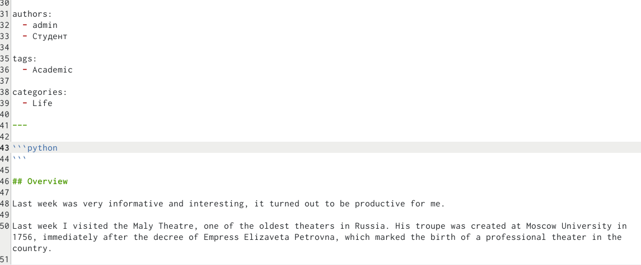

пост о прошедшей неделе

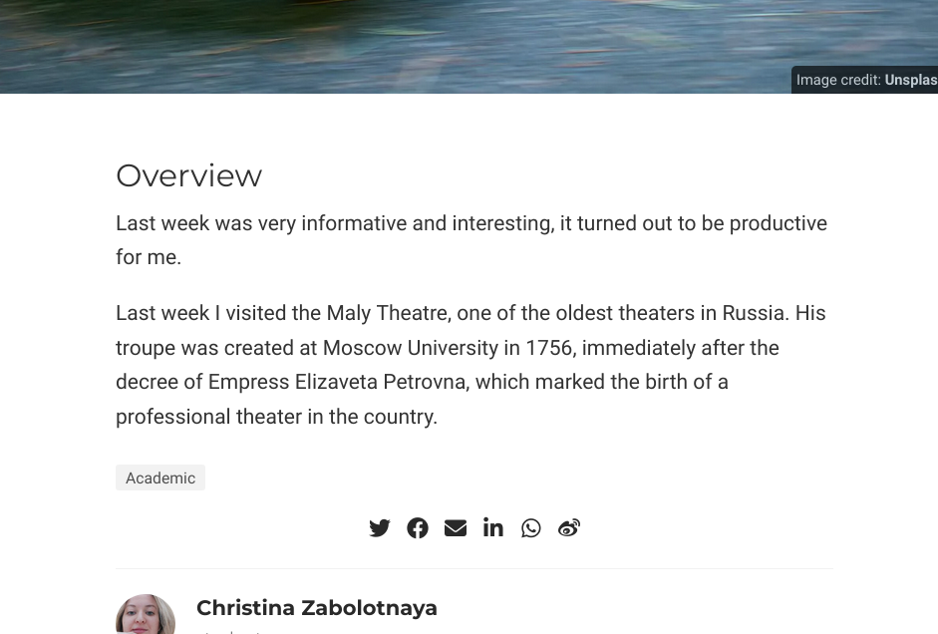

пост о прошедшей неделе

1. Добавляем пост по одной из предложенных тем. Я выбрала - управление версиями git.

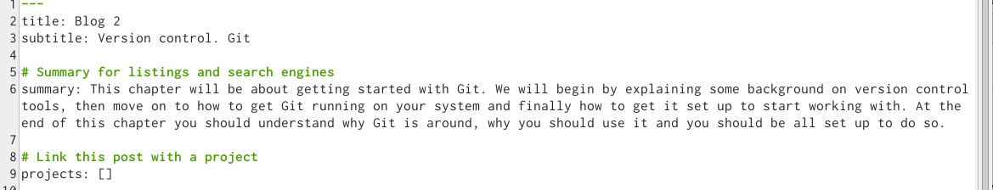

управление версиями git

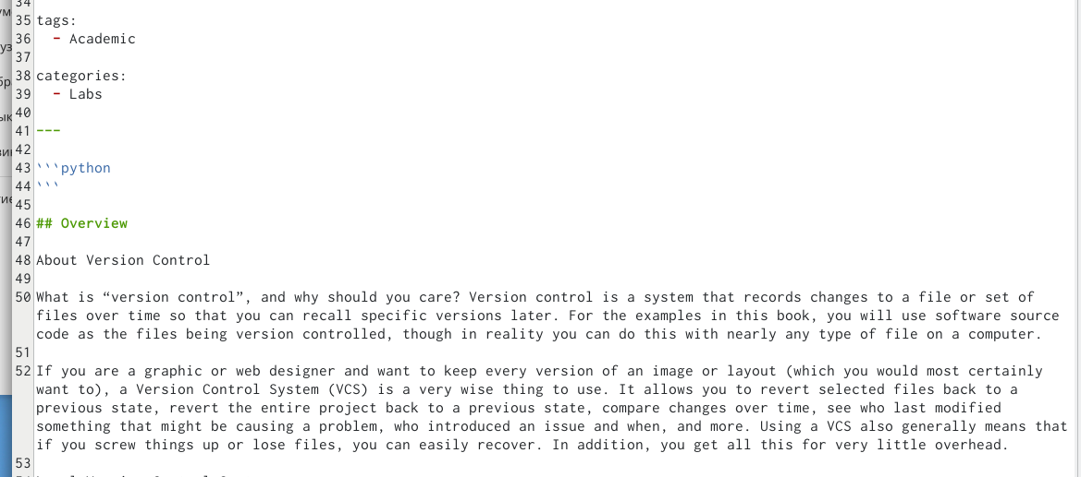

управление версиями git

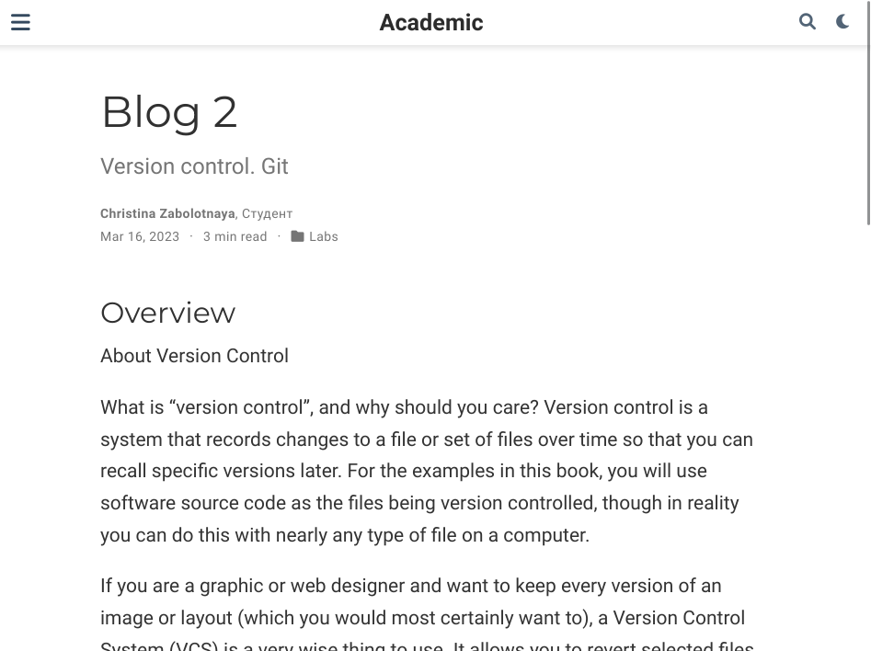

управление версиями git

1. Сам сайт.

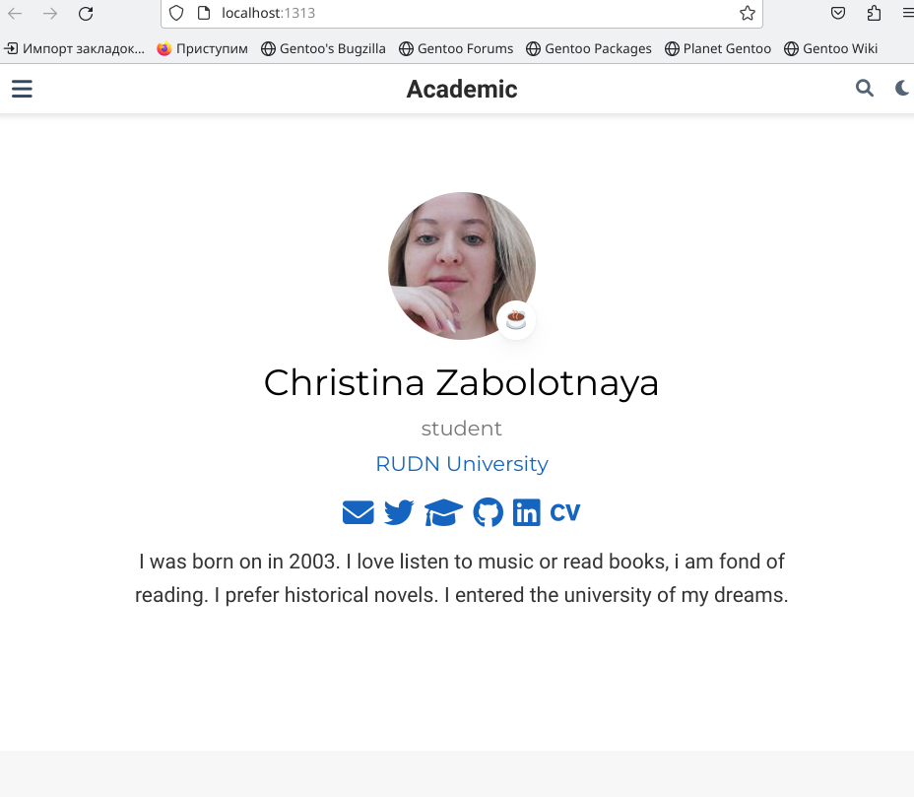

сайт

# 4 Выводы

В ходе выполнения данной лабораторной работы (индивидуального проекта) я научилась оформлять личный сайт, а также создавать посты.

# Список литературы